Nota de prensa

Neukirchen-Vluyn (Alemania), 2.5.2019

El mantenimiento predictivo asegura los procesos de producción en la industria de las fibras
SCHWING Technologies con soluciones de limpieza térmica en ITMA 2019

La producción de textiles y prendas de vestir será el centro de atención de la edición de este año de ITMA 2019 en Barcelona. Del 20 al 26 de junio de 2019, el especialista alemán SCHWING Technologies presentará soluciones de limpieza térmica para herramientas de producción contaminadas con polímeros. En el pabellón 7 / Stand C120, los expertos de SCHWING, el director general Thomas Schwing y el director de ventas Virgilio Pérez Guembe, informarán sobre el potencial y las ventajas de los sistemas y las tiendas de limpieza del líder tecnológico alemán. La mediana empresa es desde hace 50 años un especialista de éxito internacional en la eliminación de polímeros. Desde principios de 2019, los clientes estadounidenses y canadienses también se benefician del servicio y asesoramiento de los expertos estadounidenses SCHWING North America Technologies, con sede en Princeton, Nueva Jersey.

Procesos de limpieza térmica de piezas de máquinas
Los sistemas VACUCLEAN e INNOVACLEAN, de bajo consumo energético, respetuosos con el medio ambiente y totalmente automáticos, garantizan resultados de limpieza sin residuos. A petición, SCHWING puede ampliar estos sistemas con unidades adicionales de post-tratamiento. "Los sistemas, de fácil instalación, eliminan cualquier residuo de polímero de las herramientas de producción de forma fiable y cuidadosa", subraya Thomas Schwing, director gerente de SCHWING. Estos incluyen packs o cabezales de hilatura, filtros de disco o de vela, así como hileras y cabezales para no-tejido con longitudes de hasta seis metros. Las ventajas para la industria textil y de la confección técnica son la reducción de los tiempos de parada de las máquinas y la prolongación de la vida útil de las piezas limpiadas.

El mantenimiento predictivo asegura los procesos de producción
Para ahorrar tiempo y costes, el mantenimiento predictivo también juega un papel cada vez más importante en la limpieza térmica. Con efecto inmediato, el especialista alemán equipa todos los nuevos sistemas SCHWING con componentes que permiten un mantenimiento predictivo de los sistemas. Esto incluye componentes tales como nuevos conceptos de reporte de fallas, un enlace de datos interno para recabar datos y documentación digital del equipo en una nube SCHWING. "Damos gran importancia al mantenimiento predictivo", dice Virgilio Pérez Guembe, señalando que todos los datos relevantes de la máquina se anotan y registran durante el proceso. Los clientes se benefician de la documentación del equipo generada electrónicamente, lo que garantiza un uso sencillo de los datos. "Nuestra aplicación interna de Windows, SCHWING DataAnalyser, ayuda a evaluar estos datos, a verificar el sistema y, por lo tanto, facilita el mantenimiento predictivo de los sistemas", explica Pérez Guembe. A petición del cliente, SCHWING moderniza sistemas más antiguos para sus clientes en su sede central de Neukirchen-Vluyn.

Palabras clave: ITMA 2019, Limpieza térmica, Eliminación de polímeros, Limpieza de herramientas, Limpieza de piezas de máquinas, Industria de fibras, Mantenimiento predictivo

Más información: https://www.thermal-cleaning.com/es/aplicaciones-y-industrias/produccion-de-plasticos-mezclas-maestras.html

Foto: Thomas Schwing, Director General de SCHWING Technologies
Créditos de las imágenes: SCHWING Technologies
Download: https://drive.google.com/file/d/1T-GmCrrzQgC0xZm9tDb5rfHf0-k3AixO/view?usp=sharing

Foto: Virgilio Pérez Guembe, Director Comercial de SCHWING Technologies
Créditos de las imágenes: SCHWING Technologies
Download: https://drive.google.com/file/d/15t27vmC8qopPIO1UsYECWk3lXo9wKLmu/view?usp=sharing

Foto: SCHWING Sistema de pirólisis por vacío VACUCLEAN
Créditos de las imágenes: SCHWING Technologies
Download: https://drive.google.com/file/d/1L-eLmiiWOV5ByWO67jDVUUboqGR2JxyD/view?usp=sharing

Foto: SCHWING Sistema de lecho fluidizado INNOVACLEAN
Créditos de las imágenes: SCHWING Technologies
Download: https://drive.google.com/file/d/1a6HyDxFhdIfUC7A8iNmjNHTB7BoPccjn/view?usp=sharing
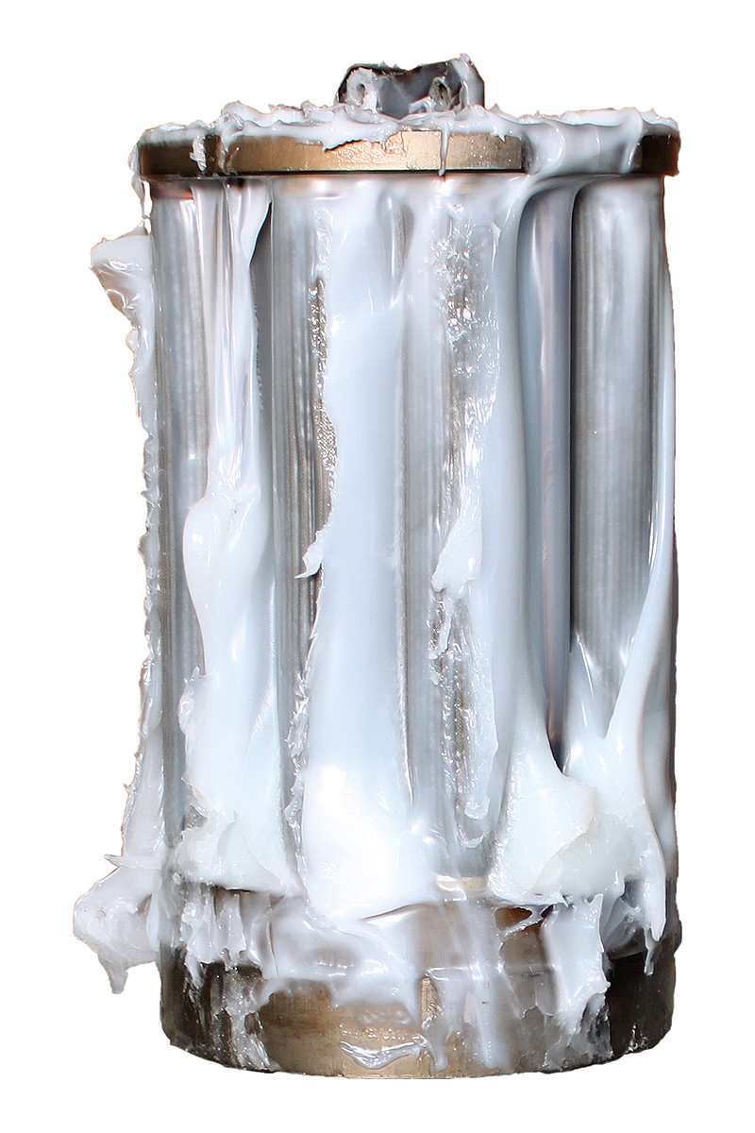
Foto: Filtros de vela antes de la limpieza
Créditos de las imágenes: SCHWING Technologies
Download: https://drive.google.com/file/d/1qlM9xE-t9ddE77YI4rNFnnA0LIdz2KP1/view?usp=sharing
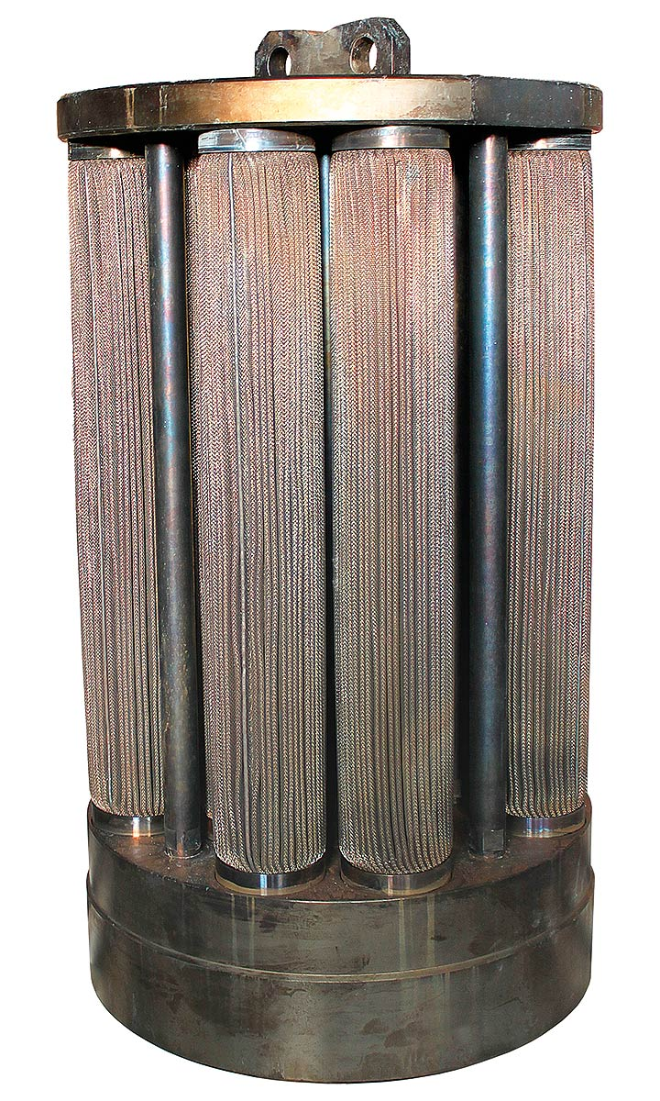
Foto: filtros de vela después de la limpieza
Créditos de las imágenes: SCHWING Technologies
Download: https://drive.google.com/file/d/1GOR4fno5VkU8CAO-3-nH83nwKePssqlw/view?usp=sharing

SCHWING Technologies
SCHWING Technologies se fundó en 1969 y actualmente es líder mundial en tecnología de sistemas de alta temperatura para la limpieza térmica, el refinamiento de materiales termoquímicos y el tratamiento térmico de piezas metálicas y herramientas en el sector industrial. La empresa, dirigida por su propietario, diseña, fabrica y comercializa desde sus instalaciones en su sede de Neukirchen-Vluyn, en la región de Baja Renania (Alemania). Basada en los logros de la ingeniería alemana, esta mediana empresa es el especialista en eliminación de plásticos más conocido a nivel mundial. Su cartera internacional cuenta con 2.500 clientes e incluye empresas de la industria del plástico y de las fibras, así como de la industria química, metalúrgica y automotriz. Con 80 empleados, la empresa ofrece el mejor equipamiento y la mejor solución de sistema en términos de economía, ecología y calidad para cada exigencia de limpieza. Con más de 250.000 piezas limpiadas anualmente siguiendo los más altos estándares de calidad y medioambientales SCHWING es un socio fiable para el servicio de limpieza. Hasta ahora no ha habido ninguna pieza que no hayamos podido liberar completamente de los polímeros adheridos y de las impurezas inorgánicas, confirmaron Ewald Schwing, Thomas Schwing y Alfred Schillert, los tres directores generales de SCHWING Technologies. Fundada en 1969, la empresa celebra su 50º aniversario en 2019 y este año ha abierto una nueva empresa de ventas en EE.UU., SCHWING Technologies North America Inc.

Datos de contacto
Nicola Leffelsend
SCHWING Technologies GmbH
Oderstraße 7, 47506 Neukirchen-Vluyn
Alemania
T +49 2845 930 146
redaktion@schwing-tech.com
www.schwing-technologies.de

